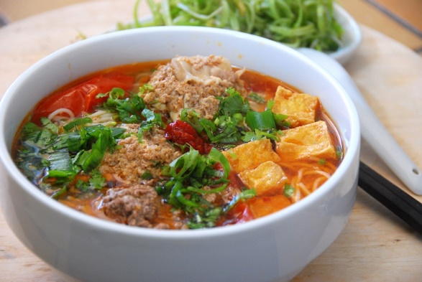

**ランチはセットで1000円**

**東横線　大倉山にお出かけください**

**月１回だけの　ベトナム希望レストラン**

**１２月１０日（日）10時半～1５時半**

**毎月第二日曜日です。（次回1月はお休みします。）**

**ブンリェウ (カニペーストのブン)**

**ミー**

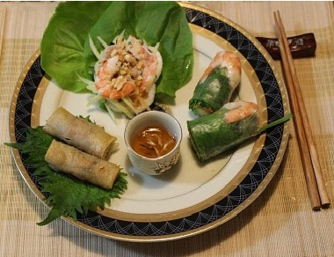

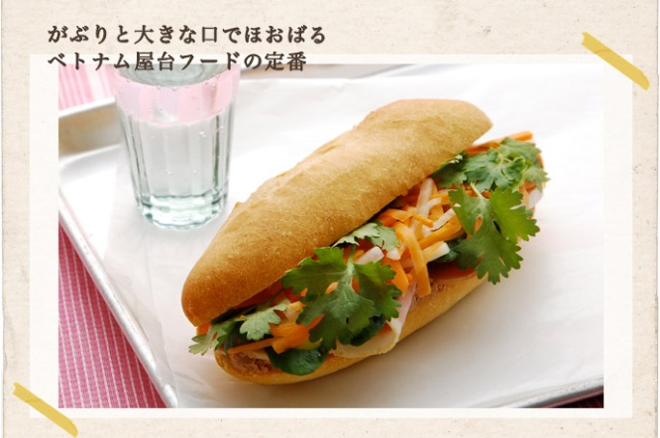

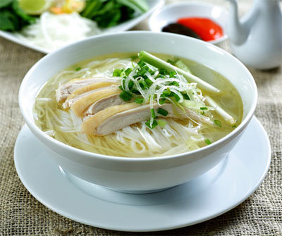

**揚げ春巻き、**

**蒸し春巻き**

**サラダ**

**サラダ**

**バインミー**

**鶏肉のフォー**

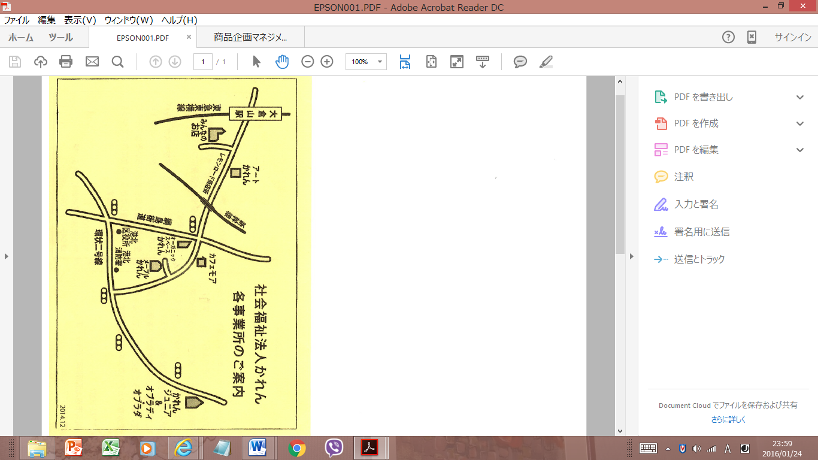

***チェー（ぜんざい）***

***コーヒー　ハス茶***

**場所：カフェモア(東横線・大倉山駅徒歩5分)**

**☎　：045-547-6654**

**住所：横浜市港北区大豆戸町3-3シェモワ大倉山１F**

🌸ベトナムの子どもたちに笑顔と教育を送る会　（６月から改称）🌸